Título
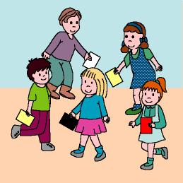

Un viaje por el mundo

Fomentamos

Valoración de las

diferencias

Respeto a los demás

Comportamientos

adecuados
Desarrollo de la actividad

Necesitamos tarjetas de colores rojo, amarillo, blanco y negro.

Cada niño tiene una tarjeta de un color. El juego consiste en ir paseando por el “mundo” (la clase), mientras suena una música de fondo.

Los niños se van encontrando con niños de otros países (dependiendo del color de su tarjeta). Según se van encontrando se saludan y se intercambian las tarjetas.

Siguen el viaje por el “mundo” intercambiándose, saludándose y conociendo gente de otras razas.

El profesor y los niños pueden proponer y poner en práctica diferentes saludos en los encuentros:

- Tarjeta roja: frotarse la nariz como los esquimales
- Tarjeta amarilla: inclinarse uno frente al otro como los japoneses
- Tarjeta blanca: darse tres besos como los rusos
- …

Al final, cada niño mostrará las diferentes tarjetas que ha conseguido y las diferentes formas de saludo que ha realizado.

